Stappenplan Meldcode huiselijk geweld en/of kindermishandeling
Expertduo | Kwaliteitscoördinator
Experts | Kwaliteitscoördinator
Hoe vaak evalueren (jaarlijks, om de twee jaar, etc) | jaarlijks

Doel
Op Ridderspoor worden de stappen van de meldcode huiselijk geweld/ kindermishandeling doorlopen wanneer er vermoedens zijn van huiselijk geweld en/of kindermishandeling.

Aanpak
Stap 1:
In kaart brengen van signalen. Feitelijke signalen worden vastgelegd in Parnassys. Hierbij worden alleen feiten beschreven en datum vermeld. Er wordt altijd een kindcheck gedaan, vormen de problemen een acuut probleem voor de veiligheid van het kind.
Stap 2:
Collegiale consultatie (aandachtsfunctionaris/ veilig thuis). Bespreek de signalen met de aandachtsfunctionaris. Zij kunnen aan de hand van wegingsformulier m.b.t. veiligheid (bijlage 1) goed overwegen wat nodig lijkt.
Stap 3:
Gesprek met ouders/betrokkenen. Signalen die er zijn worden besproken met de ouders/verzorgers. Zowel de signalen en de reactie van ouders/verzorgers komen aan bod. Indien zorg is weggenomen worden er geen verdere stappen genomen, indien de zorg blijft worden de volgende stappen in de meldcode gezet. Wanneer blijkt dat er hulp is ingezet, maakt school een melding in de verwijsindex (ouders zijn hiervan altijd op de hoogte), andere professionals kunnen hier ook in melden, zo heb je een overzicht van betrokken partijen.
Stap 4:
Wegen van de aard en ernst van huiselijk geweld en/of kindermishandeling. Is er op basis van stap 1-2-3 nog een vermoeden van geweld/kindermishandeling? Dit is afwegings vraag 1. Het wegen wordt gedaan door de aandachtsfunctionaris (Evelien Collaris) al dan niet in overleg met Veilig Thuis.
Bij NEE: de meldcode sluit en alle betrokkenen worden hiervan op de hoogte gebracht
Bij TWIJFEL: er wordt contact gezocht met Veilig Thuis (VT)
Bij JA: er wordt gebruik gemaakt van het afwegingskader van het onderwijs
Stap 5:
Het afwegingskader. Stel de 3 volgende vragen in vaste volgorde:
- Is er sprake van acute en/of structurele onveiligheid, incl. disclosure? Het is noodzakelijk om te melden (Meldnorm A, zie bijlage 2)
- Kan ik hulp bieden of organiseren en kan (de dreiging van) huiselijk geweld/kindermishandeling afgewend worden (meldnorm b, bijlage 2)
- Aanvaarden de betrokkenen de hulp zoals in afweging 3 is afgesproken
- Leidt de hulp tot het afgesproken resultaat m.b.t. veiligheid, welzijn en/of herstel van de direct betrokkenen) (meldnorm c, bijlage 2)
Wanneer het mogelijk is om na de melding zelf passende hulp te bieden/organiseren, wordt de beslissing over de soort hulp en de voorwaarden m.b.t. de veiligheid in overleg met VT genomen

Belangrijk:
In alle stappen dient te worden aangegeven hoe ouders/betrokkenen worden geïnformeerd over het proces, de te nemen beslissingen en op welke wijze meningen/ideeën worden meegenomen.

We zijn verplicht om melding te doen bij veilig thuis wanneer:
- Er vermoedens zijn van acute en/of structurele onveiligheid
- Als professional zelf niet de juiste hulp kan bieden
- Als er geen verbetering ontstaat na inzet van hulp gericht op het creëren van veiligheid.
Informatie voor ouders/verzorgers:
Ouders worden van elke stap die in de meldcode wordt gezet meegenomen. Dit gaat altijd in de vorm van een gesprek.

Wat registreren we in het leerlingvolgsysteem?
Verslaglegging gesprekken met ouders en betrokken worden in Parnassys vastgelegd.
Overig
Opgeleide aandachtsfunctionaris op Ridderspoor: Evelien Collaris
Telefoonnummer Veilig Thuis: 0800-2000
Bij twijfel kan een casus altijd anoniem besproken worden voor advies.
Aanwezig op school:Reader Huiselijk Geweld en Kindermishandeling. Signaleringslijsten v.a. blz. 231

Bijlage 1: Wegingsformulier m.b.t. veiligheid
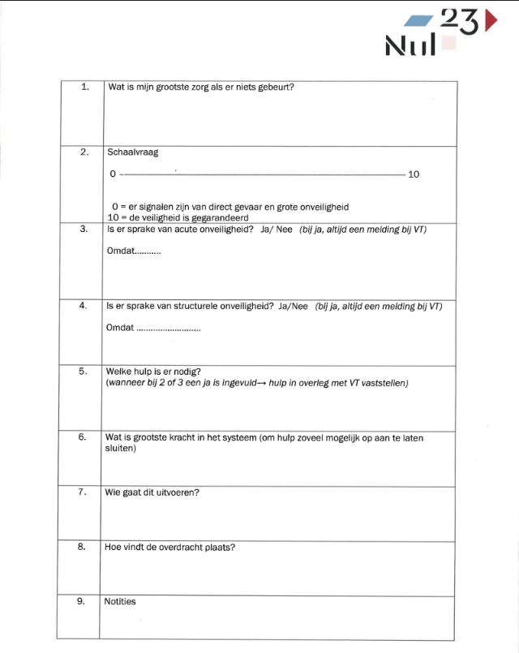
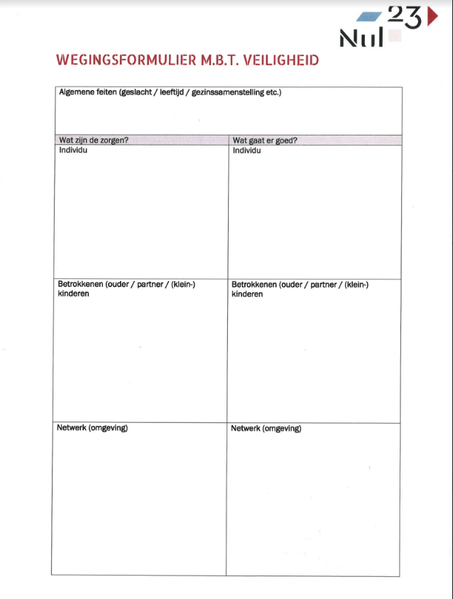

Bijlage 2 Meldnormen

